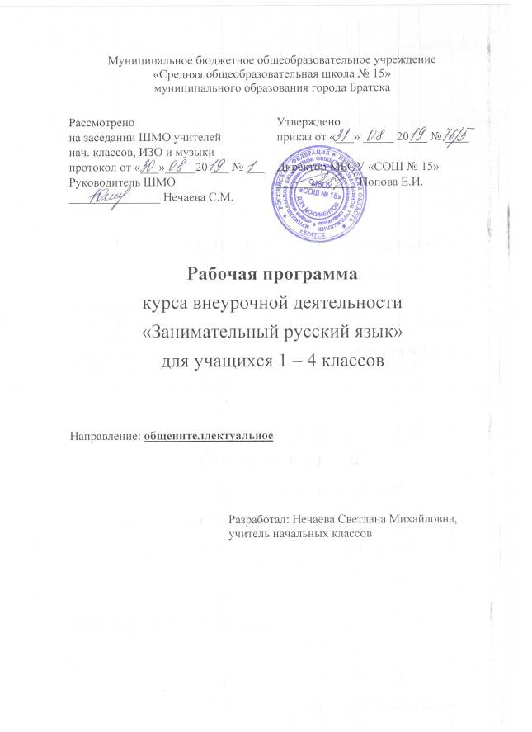

Личностные и метапредметные результаты

Личностные результаты:
- умение чувствовать красоту и выразительность речи, стремиться к совершенствованию собственной речи;
- любовь и уважение к Отечеству, его языку, культуре;
- интерес к чтению, к ведению диалога с автором текста; потребность в чтении;
- интерес к письму, к созданию собственных текстов, к письменной форме общения;
- интерес к изучению языка;
- осознание ответственности за произнесённое и написанное слово.

Метапредметные результаты.

Регулятивные УУД:
- самостоятельно формулировать тему и цели урока;
- составлять план решения учебной проблемы совместно с учителем;
- работать по плану, сверяя свои действия с целью, корректировать свою деятельность;
- в диалоге с учителем вырабатывать критерии оценки и определять степень успешности своей работы и работы других в соответствии с этими критериями.
Познавательные УУД:
- перерабатывать и преобразовывать информацию из одной формы в другую (составлять план, таблицу, схему);
- пользоваться словарями, справочниками;
- осуществлять анализ и синтез;
- устанавливать причинно-следственные связи;
- строить рассуждения.
Коммуникативные УУД:
- адекватно использовать речевые средства для решения различных коммуникативных задач; владеть монологической и диалогической формами речи;
- высказывать и обосновывать свою точку зрения;
- слушать и слышать других, пытаться принимать иную точку зрения, быть готовым корректировать свою точку зрения;
- договариваться и приходить к общему решению в совместной деятельности;
- задавать вопросы.
Содержание курса внеурочной деятельности
Тема 1. Фонетика.
Теория: расширение знаний о звуках русского языка, «мозговой штурм».
Практика: игра «Исправь ошибки», работа с произведениями, где допущены орфографические ошибки, творческие задания для формирования орфографической зоркости.

Тема 2. Словообразование.
Теория: расширение знаний о частях слова, их значении в словообразовании, «мозговой штурм».
Практика: игры на превращения слов, работа со схемами, шарады, логически-поисковые задания на развитие познавательного интереса к русскому языку.

Тема 3. Лексика.
Теория: беседа о богатстве лексики русского языка «добрыми словами», знакомство со словами-неологизмами и архаизмами, фразеологизмами русского языка.
Практика: игры на расширение словарного запаса школьников, работа со словарями и энциклопедиями, активное использование в речи фразеологических оборотов, логически-поисковые задания на развитие познавательного интереса к русскому языку.

Тема 4. Морфология.
Теория: расширение знаний о частях речи, их морфологических признаках.
Практика: игры на знание частей речи, расшифровывание фраз и текстов, логически-поисковые задания на развитие познавательного интереса к русскому языку.

Тема 5. Пословицы и поговорки.
Практика: активное использование в речи пословиц и поговорок, подбор пословиц к заданной ситуации.

Тема 6. Игротека.
Практика: логически-поисковые задания, направленные на развитие познавательных способностей, отгадывание загадок, разгадывание кроссвордов, криптограмм, игры на знание и развитие интереса к родному языку, на проверку знаний по русскому языку.

Календарно-тематическое планирование

1 класс

№  п/п | Тема занятия | Количество часов
1 | Речь устная и письменная. | 1
2 | Что такое слово. | 1
3 | В мире звуков. | 1
4 | Игротека. | 1
5 | Звуки и буквы- не одно и тоже. | 1
6 | Что такое метаграммы. | 1
7 | Жили-были гласные и согласные. | 1
8 | Игротека. | 1
9 | Волшебник Ударение. | 1
10 | Такие разные согласные. | 1
11 | Такие разные согласные. | 1
12 | Игротека. | 1
13 | Русские народные загадки. | 1
14 | Зачем шипят шипящие. | 1
15 | Познакомьтесь: алфавит! | 1
16 | Игротека. | 1
17 | Привет, пословица! | 1
18 | Поговорим о предложении. | 1
19 | Ещё немного о предложении. | 1
20 | Игротека. | 1
21 | Знакомимся с анаграммами. | 1
22 | Что такое текст? | 1
23 | Что мы пишем с большой буквы. | 1
24 | Игротека. | 1
25 | О безударных гласных. | 1
26 | О парных звонких и глухих согласных. | 1
27 | Слова-приятели. | 1
28 | Игротека. | 1
29 | Слова-неприятели. | 1
30 | Волшебное слова предлог. | 1
31 | Что за зверь такой-фразеологизм. | 1
32 | Игротека. | 1
33 | Учимся различать слова разных частей речи. | 1

2 класс
№  п/п | Тема занятия | Количество часов
1 | Что мы знаем о звуках и буквах ? | 1
2 | Что такое лексика? | 1
3 | Однозначные и многозначные слова. | 1
4 | Игротека. | 1
5 | Слова-братья. | 1
6 | Слова – наоборот. | 1
7 | Пословица недаром молвится. | 1
8 | Игротека. | 1
9 | И снова пословицы, пословицы, пословицы, … | 1
10 | Играем со словарными словами. | 1
11 | Анаграммы. | 1
12 | Игротека. | 1
13 | Секреты некоторых букв. | 1
14 | Шарады, анаграммы и метаграммы. | 1
15 | Еще раз о синонимах и антонимах. | 1
16 | Игротека. | 1
17 | Слова, обозначающие предметы. | 1
18 | Слова, обозначающие действие предметов. | 1
19 | Слова, обозначающие признаки предметов. | 1
20 | Игротека. | 1
21 | Текст, тема, главная мысль. | 1
22 | Заголовок- всему голова. | 1
23 | Работаем с фразеологизмами. | 1
24 | Игротека. | 1
25 | И снова пословицы. | 1
26 | Ещё раз о фразеологизмах. | 1
27 | Русские народные загадки. | 1
28 | Игротека. | 1
29 | И вновь словарные слова. | 1
30 | Учимся различать имена существительные, имена прилагательные и глаголы. | 1
31 | Какие слова русского языка помогают называть качества характера. | 1
32 | Игротека. | 1
33 | Повторяем… | 1
34 | Повторяем, повторяем… | 1

3 класс
№  п/п | Тема занятия | Количество часов
1 | Да здравствует русский язык! | 1
2 | Вежливые слова. | 1
3 | Поговорки и пословицы. | 1
4 | Игротек. | 1
5 | Запоминаем словарные слова. | 1
6 | Растения во фразеологизмах. | 1
7 | Животные во фразеологизмах. | 1
8 | Игротека. | 1
9 | Я не поэт, я только учусь… | 1
10 | Как Морфология порядок навела. | 1
11 | Игры с пословицами. | 1
12 | Игротека. | 1
13 | И снова животные во фразеологизмах. | 1
14 | Кое-что о местоимении. | 1
15 | Познакомимся поближе с наречием и числительным. | 1
16 | Игротека. | 1
17 | Состав слова. Основа слова. Формы слова. | 1
18 | Про корень и окончание. | 1
19 | Про суффикс и приставку. | 1
20 | Игротека. | 1
21 | Непроизносимые согласные. | 1
22 | Учимся различать приставку и предлог. | 1
23 | Учимся писать не с глаголами. | 1
24 | Игротека. | 1
25 | Имена существительные с шипящим звуком на конце. | 1
26 | Его величество Ударение. | 1
27 | Поговорим о падежах. | 1
28 | Игротека. | 1
29 | Сложные слова. | 1
30 | От архаизмов до неологизмов. | 1
31 | По страницам энциклопедий. | 1
32 | Игротека. | 1
33 | Повторяем… | 1
34 | Готовимся к конкурсу «Русский медвежонок». | 1
4 класс
№  п/п | Тема занятия | Количество часов
 | И снова о русском языке… | 1
 | Крылатые слова и афоризмы. | 1
 | Копилка занимательных заданий. | 1
 | Игротека. | 1
 | Об именах. | 1
 | О русских фамилиях. | 1
 | В поисках сбежавших головоломо. | 1
 | Игротека. | 1
 | Мы играем в логогрифы. | 1
 | Учимся распознавать речевые ошибки. | 1
 | Коллекция заморочек. | 1
 | Игротека. | 1
 | Ох уж эти фразеологизмы!... | 1
 | Работаем над рифмами. | 1
 | Словесные забавы. | 1
 | Игротека. | 1
 | Продолжаем работу над фразеологизмами. | 1
 | Русские пословицы и поговорки. | 1
 | Ассорти для любителей русского языка. | 1
 | Игротека. | 1
 | И снова о фразеологизмах. | 1
 | Однородные члены предложения. | 1
 | Ошибочка вышла!... | 1
 | Игротека. | 1
 | Про омонимы и их разновидности. | 1
 | Еще немного фразеологизмов. | 1
 | В стране Перевертундии. | 1
 | Игротека. | 1
 | Что такое «паронимы». | 1
 | Запоминаем словарные слова. | 1
 | 31 июня. | 1
 | Игротека. | 1
 | Повторяем… | 1
 | Повторяем… | 1

